臺北市芳和實驗中學114學年度第2次代理教師甄選簡章
(一次公告多次招考)
經本校114年6月24日113學年度第11次教師評會委員會審議通過
一、依據：
（一）高級中等以下學校兼任代課及代理教師聘任辦法
（二）高級中等以下學校教師評審委員會設置辦法
（三）臺北市立高級中等以下學校教師甄選作業要點
（四）臺北市芳和實驗中學實驗教育計畫
二、學校簡介
（一）《學校型態實驗教育條例》公布實行後，107學年起，本校成為臺北市第一所由普通公立國中轉型為公辦公營的實驗國中，以「基本學力奠基、多元能力開發、跨域主題思考」為方向，規劃以探索學習(Expeditionary Learning)為主軸、多元智能(Multiple Intelligences)為脈絡、全人教育(Holistic Education)為目標之學校型態實驗教育方案。110學年度起增設高中部，成為6年一貫實驗完全中學。
(二)本校以「探索、跨域、遠征」的實驗教育基地為願景，發展「探索式學習學校」(Expeditionary Learning School，簡稱ELS)之各項「學習遠征」(learning expeditions) ，建構學生與真實世界連結所需之知識與能力，並透過學習任務引導學生探索自立的態度。透過特有3學期制的【核心課程】、【探索課程】、【自我探索】三大主軸：以「核心課程」的國英數社自課程厚植基本學力；「探索課程」運用過去經驗，連結未來生涯，開展學生學習的廣度與深度；輔以「自我探索」強化自主學習及領導潛能發展，並以「城市議題」為課程核心，透過真實體驗、深度探索，培養學生具備能解決真實城市問題的思考力及行動力。最後透過「學習慶典」，整合與展現學習成果，達成「學習遠征」之目標。另藉由高強度體能訓練與「外展活動」，引導學生在過程中不斷克服挫折與挑戰，進而自我發現、建立其品格力，發展「自律負責、創新探索、傾聽合作、感恩服務」的學生圖像，營造具探索體驗、團隊合作、自我實現的學校文化，期以落實「尊重個別學習需求、延展學習探索情境、點燃主動學習熱情」之實驗教育願景。
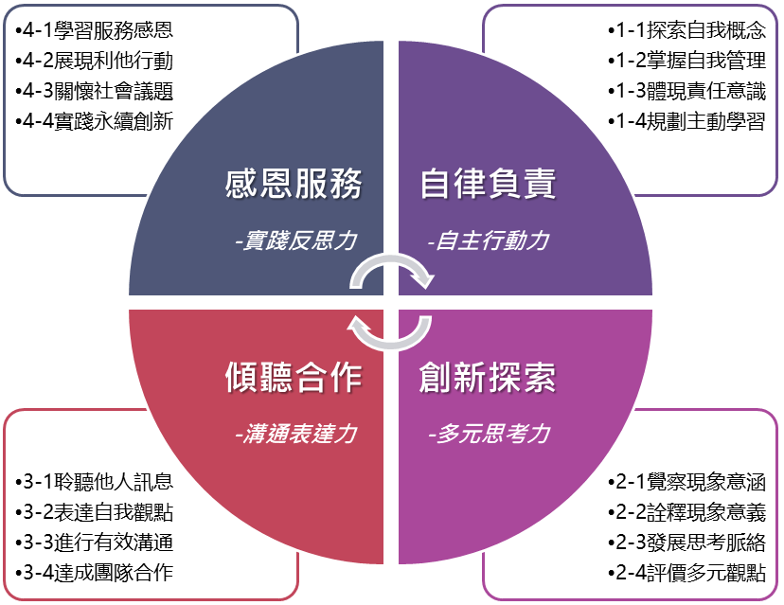
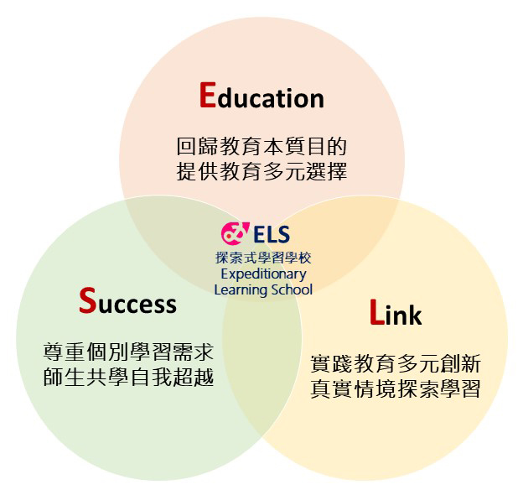
三、本校教師工作要求與應盡義務
本校為學校型態實驗教育學校，採三學期制，部分課程不使用出版社教科書，教材、教學資源與學習資源需由教師自編；教師工作除依教師法等相關教師工作義務規範外，並應遵守下列事項
（一）課程設計與學習教材
每學期的核心課程、探索課程、自我探索課程與芳和外展之課程內容與學習教材，皆由本校教師共同設計與開發。
（二）進行跨領域備課與教學
【國中部】
1.導師任教課程：本科教學、專題探索課程、適性探索課程與領導探索課程等。
2.專任教師任教課程：本科教學、專題探索課程、適性探索課程等。
【高中部】
1.導師任教課程：本科教學、研究方法課程、專題研究課程、永續議題選修課程、書報討論課程、領導探索課程、自主學習課程等。
2.專任教師任教課程：本科教學、研究方法課程、專題研究課程、永續議題選修課程、書報討論課程、自主學習課程、社團等。
（三）協同教學與觀課對談
【國中部】
本校的專題探索課程以年級為單位，由該年級導師及各領域教師協同教學，透過學生分組、課程分組及個別化學習等方式，引導學生逐步擁有自主學習的能力；此外，教師間除協同教學外並重視說課、公開觀課與議課，以瞭解學生學習狀況並調整教學策略。
【高中部】
本校高中部課程重視合科、跨領域的知識統整與實作並重，以閱讀、探究、提問、討論、實作、發表為主的PBL主題式教學為主；教師間除跨域備課、協同教學外，並重視說課、公開觀課與議課，以瞭解學生學習狀況並調整教學策略。
（四）協助學生策劃學習慶典
本校每學年之第三學期有綜合形式之學習成果展示，教師需協助學生進行成果展之策劃等相關事宜。
（五）陪伴學生挑戰外展課程
本校參考外展精神(Outward Bound)，設計獨有的芳和外展課程，鼓勵學生跨越舒適圈、跨越自我設限、提升內在心理素質，教師需陪伴學生共同參與活動，成為學習夥伴。
（六）建置學生學習歷程檔案
本校以質性評量方式為主，建置「學生學習歷程檔案」，運用質性的檢核方式，記錄學生學習歷程、引導學生逐步成長。
（七）參與教師群組/IAP會議
1.滾動修正主題式課程
2.教師協同教學討論
3.學生學習需求分析
4.全校性共同事務討論
（八）持續性專業成長與發表
透過每月固定之專業成長活動及學期間假期之共備、參訪與工作坊，精進教師教學、建立同儕默契並持續更新實驗教育新思維；此外，藉由研究與發表，分享實驗教育理念與實務。
（九）支援行政工作
本校教師除導師外均需兼任或支援行政工作（例如：辦理專案計畫、招生、教育參訪、閱讀推動、山野戶外教育、國際教育、食農教育、外展活動、親職教育等），全體教師工作量力求均衡，以達成教學知能共同成長，學校整體運作順暢。
四、甄選科目及名額：
甄選科別 | 正取 | 備取 | 代理缺額性質 | 教學演示甄選範圍
高國中  特殊教育 | 2 | 擇優  0~4名 | 懸缺 | - 甄選範圍：國中部國文、英語、數學或特殊需求領域自編教材。  - 需協助國中分散式資源班課程。  - 聘期：自114年8月1日起聘至115年7月31日止。
五、甄選資格：
(一)符合教育人員任用條例第13條各款資格者。
(二)無教師法第19條及教育人員任用條例第31條、33條情事者 。
(三)具有中華民國國籍之國民； 依據臺灣地區與大陸地區人民關係條例第21條，大陸地區人民來臺定居設籍未滿 10年者，不得參加甄選。
(四)無臺灣地區與大陸地區人民關係條例第9條之1所定情事，並未在中國大陸設有戶籍、領用中國大陸護照、身分證、定居證或居住證。
代理教師第1次招考 | 具有中等學校該甄選科別合格教師證書尚在有效期間者。
代理教師第2次招考 | - 具有中等學校該甄選科別合格教師證書尚在有效期間者。  - 或修畢師資職前教育課程取得修畢證明書者。
代理教師第3、4、5次招考 | - 具有中等學校該甄選科別合格教師證書尚在有效期間者。  - 或修畢師資職前教育課程取得修畢證明書者。  - 或具有大學學士學位以上學歷者。
附註：凡未符合報名資格而報名者，如涉及刑責應自負法律責任，如於報名時未及時發現或持偽造證明文件，於錄取聘任後亦應無條件取消錄取資格或解聘之。
六、甄選方式
(一)初試：不論報名人數多寡，不舉行初試。
(二)複試：
1. 教學演示(佔總成績50％)：以國中資源班國文、英語、數學課程為主，自選單元進行教學，演示時間15分鐘。
2. 口試(佔總成績50％)：口試時間10分鐘，內容包含行政經驗、行政理念、危機處理、教育理念、教學知能、班級經營、儀表舉止及禮節、服務抱負、表達能力及組織能力等。
(三)總成績計算方式(100％)：複試各項目加總
(四)總成績：
1. 依成績高低順序擇優錄取，總成績須達80分(含)以上未達80分者，不予錄取，並得從缺。
2.總成績相同時，以教學演示成績分數高者優先錄取，再相同時，優先錄取具下列情形之一者：(1)身心障礙人士。(2)原住民族。(3)修習特教3學分以上或修習特殊教育研習時數54小時以上(4)曾任選手並得到市級、全國級、世界級獎牌。若上述條件亦相同時，則依學、經歷由本校遴選委員會決定之。
3.備取期限以補足當次缺額為限。
七、辦理日期
(一)公告日期：114年6月25日(星期三)至114年7月22日(星期二)止。
(二)初試報名方式：一律採線上報名；不受理親自（委託）或通訊報名。
(三)初試報名系統開放及繳費時間(若逾時繳費或繳費未入正確帳戶視同未完成報名程序)：
代理教師第1次招考 | 114年6月25日(星期三)上午08:00至6月29日(星期日)中午12:00止  (繳費提醒：6/29報名者，務必於當日中午12:00前完成繳納)
代理教師第2次招考 | 114年6月30日(星期二)下午18:00至7月01日(星期二)中午12:00止  (繳費提醒：7/01報名者，務必於當日中午12:00前完成繳納)
代理教師第3次招考 | 114年7月02日(星期三)下午18:00至7月08日(星期二)中午12:00止  (繳費提醒：7/08報名者，務必於當日中午12:00前完成繳納)
代理教師第4次招考 | 114年7月09日(星期三)下午18:00至7月14日(星期一)中午12:00止  (繳費提醒：7/14報名者，務必於當日中午12:00前完成繳納)
代理教師第5次招考 | 114年7月15日(星期二)下午18:00至7月18日(星期五)中午12:00止  (繳費提醒：7/18報名者，務必於當日中午12:00前完成繳納)
(四)初試報名系統操作流程：
- 由本校首頁（https://www.fhehs.tp.edu.tw）之公告連結登入，或直接進入本校教師甄選報名系統（https://web.jhenggao.com/iTSelection/login.aspx?s=333304）。
- 登入報名系統後，依系統欄位指示填入相關資料，並上傳最近三個月內之2吋正面半身脫帽數位相片檔。
- 依系統產生之繳費說明完成繳費。
- 注意事項：
  - 完成繳費後始完成線上報名手續。
  - 經由本校網路報名系統取得個人繳費帳號，1組繳費帳號僅提供1人報考1個科別使用。
  - 報名費新臺幣300元整（轉帳手續費需自行負擔），於繳費後不得以任何理由要求退費。
  - 僅受理 ATM 轉帳繳款，轉入銀行別請選臺北富邦銀行（銀行代號012），切勿臨櫃繳款。請於報名時間內完成匯款，逾時不予受理。
  - 繳費完畢，請保留轉帳收據或憑證，以備查考。
  - 領有身心障礙手冊(在有效期限內)，或持有衛生署公告之身心障礙鑑定醫療機構診斷證明書之應考人，得於初試報名時申請應考服務，並請繳交申請表(附件3)及身心障礙手冊正反面電子檔，報名截止前以電子郵件傳送至333304h@fhehs.tp.edu.tw，逾期恕不受理；惟實際提供服務方式仍須視個別情形審核後，另以電子郵件個別通知。
(五)諮詢電話：
報名系統：本校課發中心 02-27321961 分機201
報名資格：本校人事室 02-27321961 分機106
八、繳費截止、公告複試名單、複試甄選、榜示、報到日程表：
 | 第1次招考 | 第2次招考 | 第3次招考 | 第4次招考 | 第5次招考
繳費截止 | 自網路報名完成至6月29日(日) 中午12:00前 | 自網路報名完成至7月1日(二) 中午12:00前 | 自網路報名完成至7月8日(二) 中午12:00前 | 自網路報名完成至7月14日(一) 中午12:00前 | 自網路報名完成至7月18日(五) 中午12:00前
公告  複試流程 | 6月29日(日)  下午17:00後 | 7月1日(二)  下午17:00後 | 7月8日(二)  下午17:00後 | 7月14日(一)  下午17:00後 | 7月18日(五)  下午17:00後
複試 | 6月30日(一)  上午8:00 | 7月2日(三)  上午8:00 | 7月9日(三)  上午8:00 | 7月15日(二)  上午8:00 | 7月21日(一)  上午8:00
公告  錄取名單 | 6月30日(一)晚上18:00後 | 7月2日(三)  晚上18:00後 | 7月9日(三)  晚上18:00後 | 7月15日(二)  晚上18:00後 | 7月21日(一)  晚上18:00後
報到 | 7月1日(二)  中午12:00前 | 7月3日(四)  中午12:00前 | 7月10日(四)  中午12:00前 | 7月16日(三)  中午12:00前 | 7月22日(二)  中午12:00前
※於1-4招無人報名或報名未錄取時，續辦2-5招；欲報名2-5招者，請先至本校網站查詢1-4招報名情形或錄取公告。
※公告複試名單後，請自行於甄選系統列印准考證（本校不提供列印服務），憑證參加複試（列印時印表機紙張請設定為橫式）。
※通過初試名單及錄取名單公告於本校網頁及教師甄選報名系統
（https://web.jhenggao.com/iTSelection/login.aspx?s=333304請自行查詢，同步提供線上查詢成績。
※錄取者報到時應攜帶全部學經歷證件正本，於期限內親自至本校人事室辦理。

九、複試報名資料繳交方式：
(一)繳交方式：請上傳教師甄選報名系統，不受理通訊報名。請注意報名截止時間為複試前一日中午12:00截止，報名時即應提供之必附文件電子檔。
(二)需檢附文件：以下文件請依順序上傳PDF檔
- 個人自傳（格式如附件1）
- 相關經驗(照片及文字簡述並陳，格式自訂)
  - 專題研究或PBL課程發展與執行經驗
  - 自主學習陪伴經驗
  - 除了教育工作外，平時關注的全球或社會議題
  - 戶外活動經驗
- 切結書（附件2）(簽名後掃描上傳)
- 繳驗相關證明文件：(請依順序合併或掃描成1個檔案)
- 國民身分證。
- 合格教師登記證（證書）。
- 學經歷證件：
①學歷證件：大學以上畢業證書(碩士以上畢業者，需同時繳驗大學畢業證書)；凡持國外學歷證明者，請繳交畢業書中文翻譯本，並須繳驗駐外單位查學歷屬實文件及經主管教育行政機關認定具有中等學校教師資格之證明文件，始得報名且不以切結方式要求事後補送件。
②經歷證件：曾任各校之敘薪通知、聘書、離職證明。
- 教育學分證明、專門科目學分證明。
- 服役證件（無則免附）。
- 最近5年成績考核通知書。
- 為兼顧依師資培育法通過高級中等以下學校及幼兒園教師資格考試並修習教育實習成績及格者，得檢附修畢師資職前教育證明書、當年度資格考試及格證明（如成績單）、修習教育實習成績通過證明等，先行切結報名(切結截止日期以8月31日為限)，教師證書後補。
- 通過高級中等以下學校及幼稚園教師資格檢定考試教師檢附修畢師資職前教育證明書及114年8月31日前能取得合格教師證書之切結書。
- 其他相關證明文件：A.身心障礙手冊 B.曾任選手並得到市級、全國級或世界級獎牌證明 C.英文能力檢定證書D.本土語言相關證書
證明文件如有偽造，縱因甄選前後未能察覺而予錄取，一經查證屬實，立即予以解聘並追究當事人相關法律責任；應聘後無法取得合格教師證書者，亦予以解聘。
十、成績複查：
代理教師第1次招考 | 複試：114年7月1日(星期二)上午09:00~12:00
代理教師第2次招考 | 複試：114年7月3日(星期四)上午09:00~12:00
代理教師第3次招考 | 複試：114年7月10日(星期四)上午09:00~12:00
代理教師第4次招考 | 複試：114年7月16日(星期三)上午09:00~12:00
代理教師第5次招考 | 複試：114年7月22日(星期二)上午09:00~12:00
成績複查請檢附准考證、身分證親自向本校課發中心以e-mail方式（附件4）提出申請，並以一次為限；並不得要求重新評閱、提供參考答案、閱覽或複印試卷。亦不得要求告知甄選委員之姓名或其他有關資料。課發中心e-mail：
333304b@fhehs.tp.edu.tw。
十一、本簡章如有未盡事宜，應依照相關法令辦理；法令未規定者，則交付本校籌備處遴選委員會議決。
十二、附則
（一）代理教師薪資依「臺北市政府教育局所屬高級中等以下學校代理教師敘薪基準一覽表」辦理，倘代理教師未具代理教育階段科別之合格資格（教師證書）者，其學術研究費按八成支給。
（二）凡經錄取者，不得拒絕學校所安排之兼任職務，如導師、行政工作及協助校務工作，並參與行動研究及教學輔導、製作教學網頁及多媒體教材、發表教學創新設計……等。
（三）參加甄選代理教師，凡經甄選錄取者，應遵守臺北市立高級中等以下學校及幼兒園教師工作守則。
（四）教育部為準確掌握教師甄選考試及離退之統計資料，根據每年度教師需求情形，規劃研議平衡師資供需重要政策使用。本次報名所蒐集個人資料，將依據個人資料保護法規定，僅供教師甄選報名及教育部研訂師資培育政策之用，不做其他用途。
（五）經錄取而逾期未報到者，視為棄權，不得以任何理由申請保留。
（六）如遇天然災害或不可抗拒之因素，而致上述日程需作變更或無法辦理時，於本校網站公告。
（七）不開放親友陪考，非應試人員不得進入校園。
（八）本簡章各項通知經上網公告後，不得以通知未送達提出異議。
十三、相關網站網址
- 臺北市芳和實驗中學網站：www.fhehs.tp.edu.tw
- 教育部全國高級中等以下學校教師選聘網：http://tsn.moe.edu.tw
十四、申訴方式
申訴專線：02-27321961轉106
申訴信箱：臺北市大安區臥龍街170號（信封請以掛號並註明：臺北市芳和實驗中學教師評審委員會收）
附件1
臺北市芳和實驗中學114學年度第2次代理教師甄選自傳
(一次公告多次招考)
姓名 |  | 性別 |  | 出 生  年月日 |  | 婚姻狀況 | □已婚  □未婚
學歷
經歷
專長
興趣
一、家庭狀況：
二、對自我個性與優弱勢之了解：
三、對未來芳和實中的認識及服務抱負：
四、教育理念（可陳述對教育之詮釋、理想中的教育、從事教職的動機、對重大教育議題之意見）：
五、過去專題研究或PBL課程發展與執行經驗、自主學習陪伴經驗、除了教育工作外，平時關注的全球或社會議題、戶外活動經驗、服務優良事蹟、學生情緒行為輔導、公共服務、特殊表現﹙含著作或參與計劃等﹚及資訊能力之工作經驗、心得及成效：
(篇幅不限，請自行增頁)
附件2
切 結 書
立切結書人報名參加貴校114學年度代理教師甄選，如有下列情事之一，無條件自到職日起自動離職，取消聘任資格，本人絕無異議，並自負法律責任暨放棄先訴抗辯權及要求任何補償。
- 具「教師法」第14條第1項各款或「教育人員任用條例」第31條、33條規定之情事。
- 報到時無法繳交原服務學校調校同意書或起聘日無法繳交原服務學校離職證明書。
- 所提相關證件、資料有不實情事。
- 無法於規定時間內繳交相關應繳交之證明文件者。
- 暫准報名之應試人員經錄取，無法於簡章所定期限前取得相關證書者。
□(A)未取得合格教師證證書者
□(B)其他，原因說明：
此致
臺北市芳和實驗中學
立切結人： （簽名）
身分證字號：
住址：
電話：
中 華 民 國 114 年 月 日
附件3
臺北市芳和實驗中學114學年度第2次代理教師甄選
身心障礙應考人服務申請表
姓 名 |  |  | 准考證  號 碼
性 別 | □男 □女 |  | 身分證  字 號
身心障礙手冊  字 號 |  |  | 類 別 |  | 程度別
聯絡電話 | 日( )  夜( )  行動電話 |  | 通 訊  地 址
考 生 應 考 服 務 項 目（請 依 實 際 需 求 勾 選）
試 題 | □提供放大2倍之試題
答案卷（卡） | □ 以原答案卷（卡）放大之A4影印本作答  □ 以A4空白紙代替答案卷（卡）作答
試 場 安 排 | □ 試場安排在1樓或設有電梯之試場
考場提供輔具 | □ 檯燈
自備輔具  （經檢查後使用） | □檯燈 □放大鏡 □擴視機 □點字機  □助聽器 □醫療器材
身心障礙手冊正面影本浮貼處 |  | 身心障礙手冊背面影本浮貼處

附件4
臺北市芳和實驗中學
114學年度第2次代理教師甄選成績複查申請表(一次公告多次招考)

申請日期： 年 月 日 ※收件編號：
（考生請勿填寫）
准考證號碼 |  | 姓 名
聯 絡 電 話 | （ ） | 手 機
科 目 | 項 目 | 申請人簽名
 | 複試
※親自持申請書向本校課發中心以e-mail方式(333304b@fhehs.tp.edu.tw)申請，以其他方式或逾期概不受理。

收件人：
申請人簽收複查結果收執聯：---------------------------------------------------------------------------------------(課發中心章戳)------------
臺北市芳和實驗中學
114學年度第2次代理教師甄選成績複查結果收執聯(一次公告多次招考)

申請日期： 年 月 日 ※收件編號：
（考生請勿填寫）
准考證號碼 |  | 姓 名
科 目 | 項 目 | 複查結果
 | 複試
課發中心章戳：

